Министерство науки и высшего образования Российской Федерации

Федеральное государственное бюджетное образовательное учреждение высшего образования «Ульяновский государственный технический университет»

Кафедра «Вычислительная техника»

**Отчет по лабораторной работе №9**

Docker

Выполнил:

студент группы ИВТАСбд-22

Хасанов И. Н.

Проверил:

преподаватель кафедры

«Вычислительная техника»

Исхаков И.И.

Ульяновск, 2023

1. Задание по варианту

Для лабораторной работы №8 подготовить Docker Compose файл, позволяющий запустить 2 контейнера: 1. с автоматическим развертыванием всех необходимых библиотек и запуска gunicorn сервера; 2. для СУБД postgresql

1. Описание реализации

Для описания работы контейнера использовался файл Dockerfile

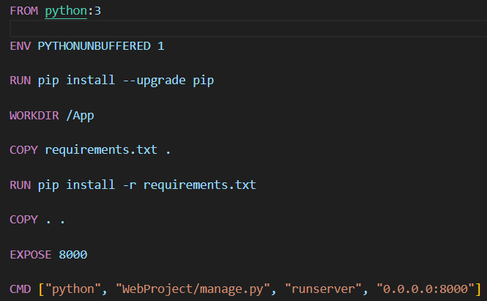

Необходимые библиотеки записываются в файл requirements.txt командой   
pip freeze > requirements.txt